王石：如果一個領袖整天很忙，就只能證明一件事.....
2015-02-12
王石：老闆忙得脫不開身，害怕離開三天公司就亂，本質是自己管理有問題。
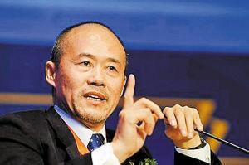
李嘉誠：
一個國家，皇帝忙，就代表將相無用；
一個軍隊，將軍忙，就代表凝聚力不夠；
一個公司，老闆忙，就代表可用之人不多。

比爾蓋茨說：一個領袖如果整天很忙，就證明一件事，能力不足；
喬布斯說：一名優秀的員工可以頂50名平庸的員工,並不是說一個人可以乾50個人的活,而是他可以影響到很多人，優秀的員工只要告訴他要做什麼事要什麼效果，他就會想辦法搞定。越是出色的人越善於在缺乏條件的狀態下把事情做到最好，越是平庸的人越是對做事的條件挑三揀四。
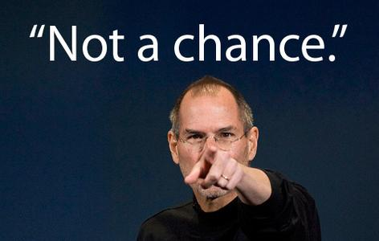
作為老闆，在企業中30%的人永遠不可能相信你，現在的人都很精明，要令大家信服並喜歡跟你幹，那才是最重要的；要做好企業最重要的不是積累金錢，而是積累人心；成長起來的80、90後作為現在公司人員的主體，已不是單為追求工資的思想。
很多創始人都對一件事感到無奈——員工離職。
是什麼讓員工痛苦？
為什麼員工會離職？
1）薪水低，與能力、貢獻不匹配；
2）心情不舒暢；
3）分配不公，不是多少的問題，而是公平的問題；
4）心累，人際關係太複雜；
5）沒成長；
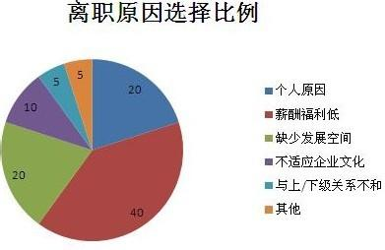
企業的未來：
過去靠機會，未來靠核心競爭力和人；
過去靠老闆魅力，未來靠團隊力量；
過去靠金錢驅動，未來靠使命凝聚；
過去的老闆之所以成為老闆，是因為他比別人多知道一點東西。
而未來的領導者，則是以願景、共同價值觀及目標來進行領導。
創始人不是永遠的家長，必須持續地培育接班人。
沒有後續接班人支撐下的壯大與賺錢，只是短暫、臨時、運氣、碰巧式的成功，跟持續無關！創始人遲早都要離開這個家，並且永遠都不再回來。
你只有把死亡看得越近，你的企業才能活得越長。
人生的首要突破：超越利己主義！
人越利眾，眾人越成全；人越利己，眾人越破壞。
人要堅持利己就斷絕了與眾人的機緣，就無法從自我的世界中解放出來，去真正享用吸收宇宙的資源和能量，而成就一番偉大的事業來。

如何讓員工快樂起來？
關鍵不是改人之短，而是用人之長。讓員工覺得他不只是執行者，更是領導者。員工的工作能得到及時的反饋、鼓勵、肯定。
所以什麼樣的老闆是值得員工跟隨的老闆？
一是能夠在員工需要的時候給員工提供指導，幫助員工發展的老闆；
二是行動目標明確的老闆；
三是敢於給員工犯錯誤機會的老闆；
四是能直接指出你錯誤還臭罵你一頓，當你取得成果時主動給你說抱歉的老闆；
五是敢於給員工3個月讓員工試錯的老闆。
★如何當好一個受員工愛戴、朋友願意支持、貴人願意相助的好領導？
★如何讓員工工作起來有動力、有方向，每天都明確知道想要的是什麼？
★如何更好的激勵員工，讓員工有衝勁，工作主動積極？
★如何讓員工出了問題，積極主動的去承擔，而不是逃避責任？
★如何讓員工愛上自己的企業，愛上自己的崗位？
★如何建立員工對企業的忠誠感和對工作的敬業感？
★如何讓員工在企業發揮自己的潛能，讓員工找到自己存在的價值感？
★如何讓員工不忘初衷，找到自己工作的使命？
一個真正值得尊敬的企業，當他的同仁離職時不僅心存感激，而且走後依然遵循其企業文化為人處事，最高境界是多年以後還難以忘懷的魂牽夢繞；
卓越的領導者，要多做人少做事。把人做好了，讓下屬覺得為你做事是快樂、享受、擁有與報恩，不為你做事感覺到痛苦、壓抑、內疚、靈魂不得安寧。
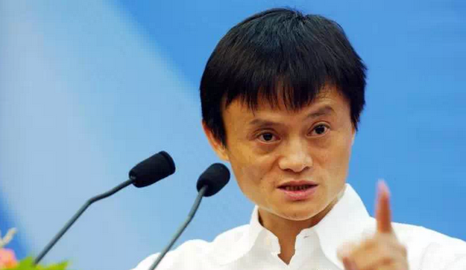
一個人軀體生命是有限的，精神生命是無限的，社會生命是無價的。用有限的生命去創造無限的可能，用無限的可能去彰顯無限的價值，這將會是無悔無憾的人生。
2014年已經來臨，當前的經濟、商業狀況，你要想在商業上取得持續的成功，最重要的就是要會做人，世界上每個人都精明，要令大家信服並喜歡和你交往，那才是最重要的；要做好生意，最重要的不是積累金錢，而是積累人心。

過去用員工的體力，未來用員工的腦力；
過去靠員工加班，未來靠員工創新；
過去靠金錢團結，未來靠使命凝聚；
過去靠經驗管理，未來靠流程複製；
過去靠能人專制，未來靠系統運營
年底了，很多人都很忙，忙著衝刺業績，忙著收賬，忙著送禮。。。在你忙著好多外部的事情時，你一定要關注和你一起打拼的同仁們，不要等到跟你好久的兄弟突然給你說要離開時，你就是哭也來不及了，還想不通為什麼他要走，我對他不錯啊！

所以作為一個領導，可以不知道下屬的短處，卻不能不知道下屬的長處。一個值8千元的人，就別討價還價只願付他7500元。
即使省下了500塊，實際上卻涼了他的心，一有更好的機會，人家拔腳就走。相反，痛痛快快付他1萬元，他會拿出兩倍的能耐為你賣命幹。所以寧可花兩個人的錢去招一個好人，也不要用一個人的錢去招兩個差人。

很淺顯的道理，企業卻沒幾個能考慮到。真正的領導人，不一定自己能力有多強，只要懂信任，懂放權，懂珍惜，就能團結比自己更強的力量，從而提升自己的身價。相反許多能力非常強的人卻因為過於完美主義，事必躬親，認為什麼人都不如自己，最後只能做最好的公關人員，成不了優秀的領導人
來源網絡

